中段構え（ちゅうだんがまえ）
中段への攻撃を防ぐ形の構え。
躰道では攻防一体の構えとなる。
法形・実戦において最も使われる構え。
本手の形状がヨットの帆のような形をとるため「帆立構え」とも呼ばれる。
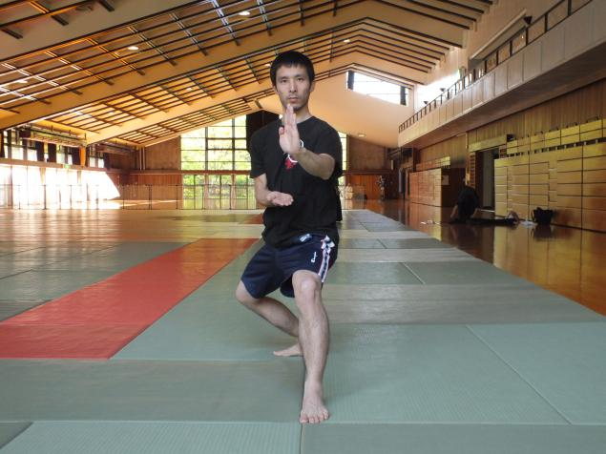 | 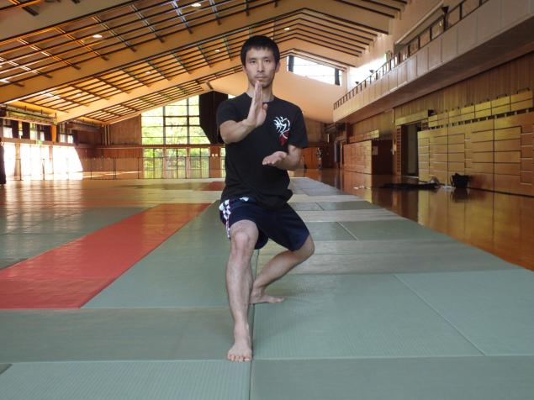
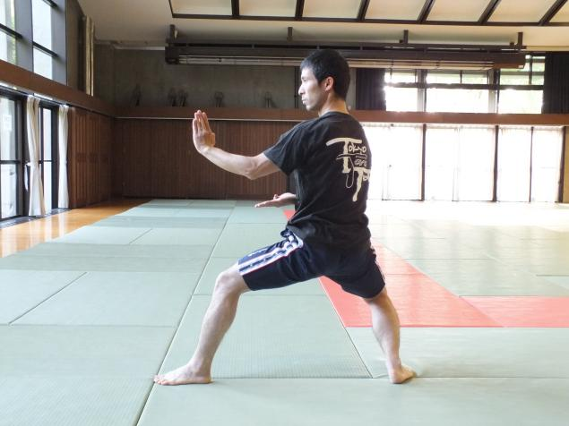 | 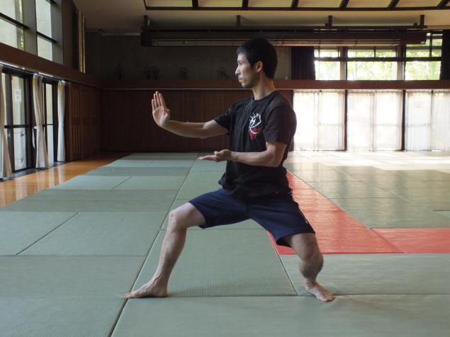
左中段構え | 右中段構え

- 立ち方
後屈立ち（こうくつだち）：両膝を１２０度曲げながら重心を後の足に残して立つ立ち方。体重のかけ方は「七減三加（しちげんさんか）：後ろの足に７割、前の足に３割乗せた状態から前に少し体重をかけた状態」を意識して構える。
- 体の向き
半身の体（はんしんのたい）：相手に向かって両肩が４５度開いた姿勢を取り、上半身の半分が相手に対面している状態。
両肩、骨盤の向きが４５度を取ることで、相手の攻撃にも対処しやすく、こちらからの攻撃にも転じやすい。
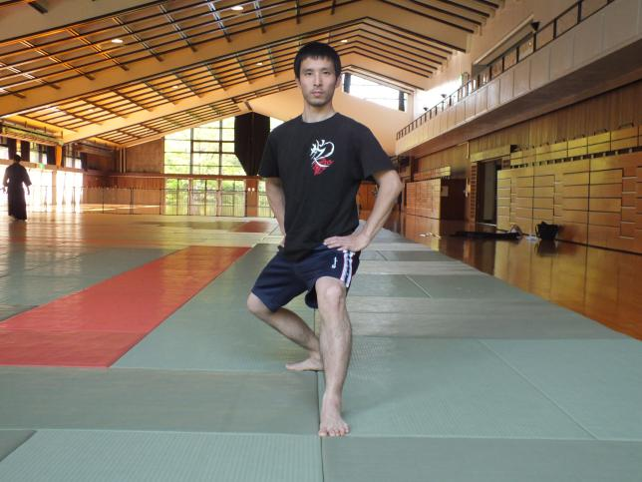 | 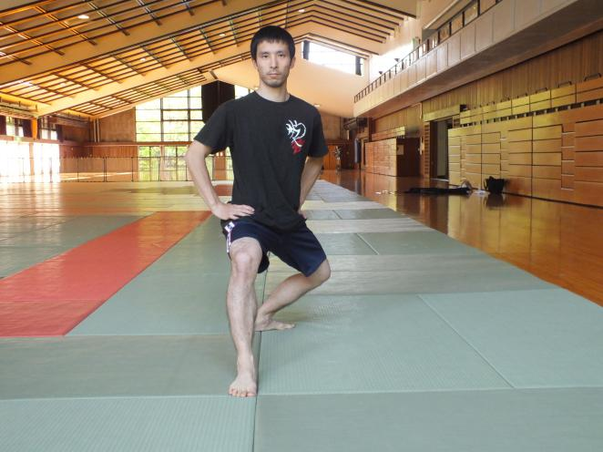
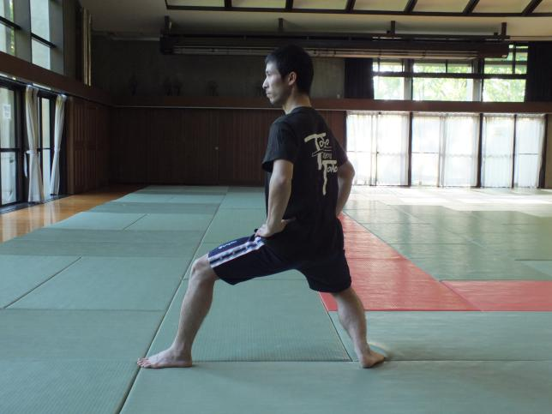 | 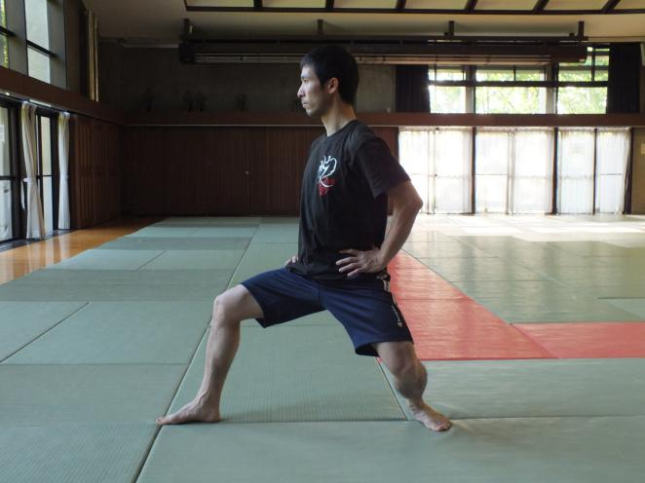
左後屈立ち | 右後屈立ち

- 本手（ほんて）
構えた時に前にある手（左中段構えであれば左手）。
差し手の防ぎ手から、中段にくる攻撃を防ぐように行う。
構えた姿勢では手首を垂直に立てて、掌が相手に向かないようにする。
指先は基動線上で肩の高さ（喉元の高さ）におき、指先はしっかりと閉じておく。
肘は伸びきらず、曲がりすぎず、程よく伸ばしておき、肘頭（肘のでっぱり）が床を向くように脇を締めておく。
- 添え手（そえて）
差し手の添え手の位置から手を引き、肘が脇腹に当たる部分で止める。
肘は９０度曲げ、肘から指先まで床面と平行にし、指先を基動線上において相手に向ける。
指先はしっかりと閉じておく。
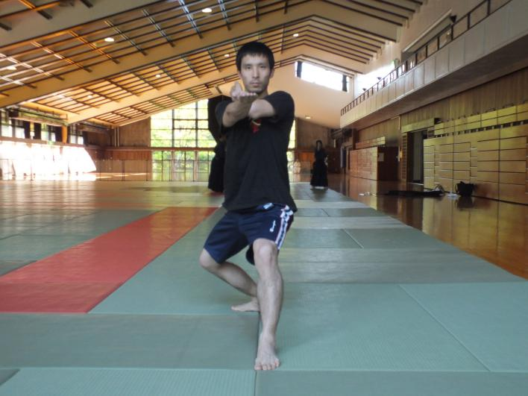 | 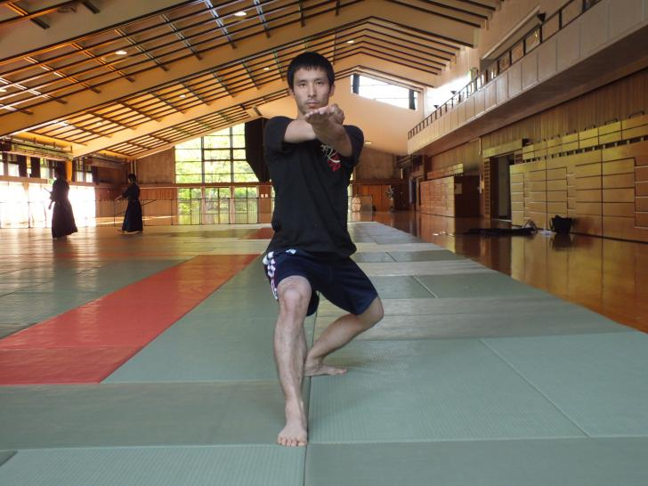
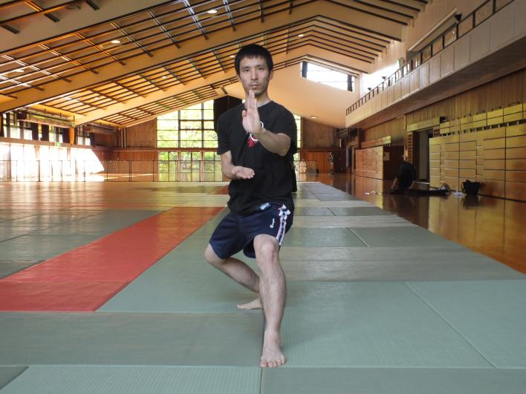 | 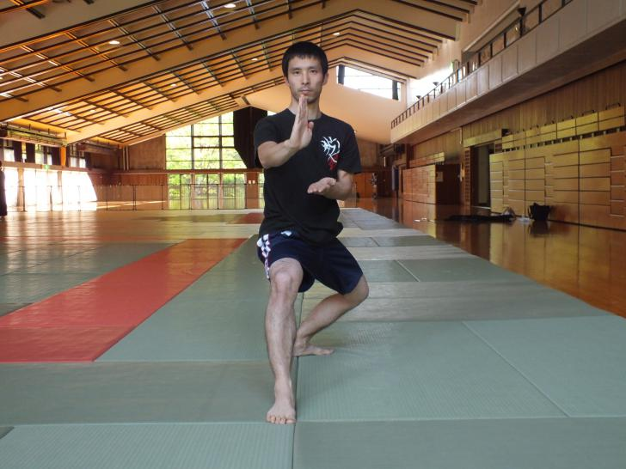
左中段構え | 右中段構え
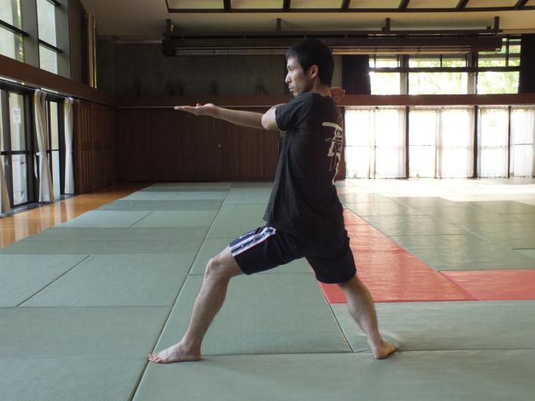 | 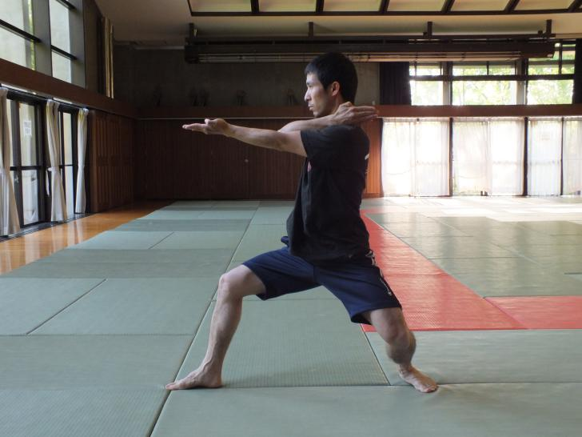
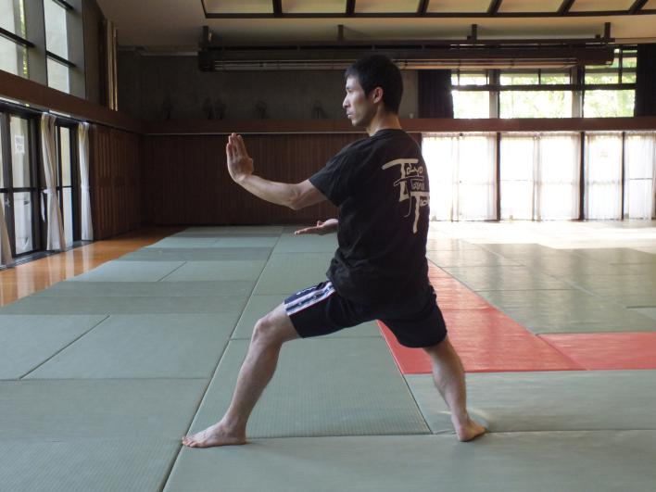 | 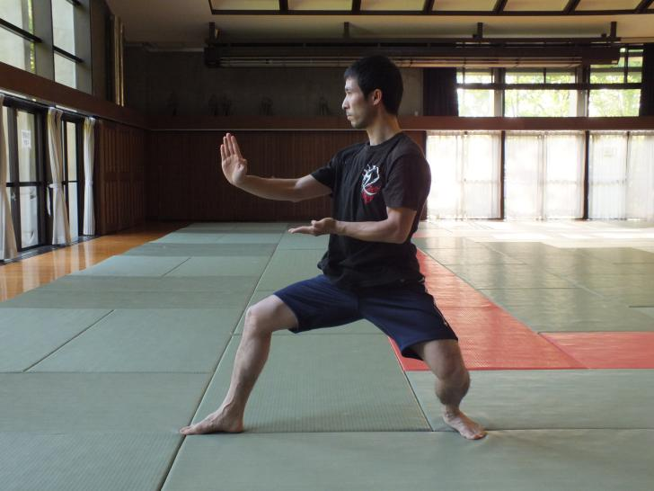
左中段構え | 右中段構え
※補足
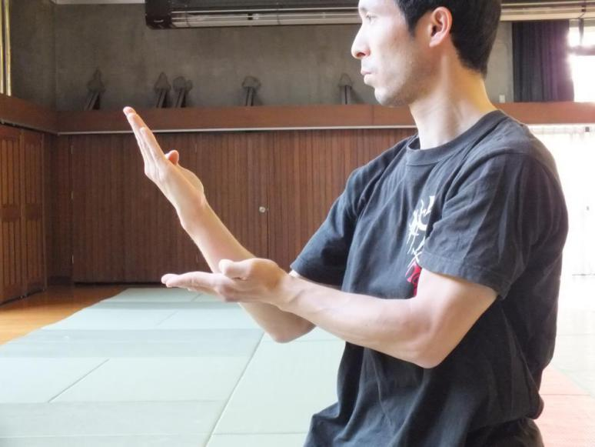
構えの本手は、肘が９０度になるまで手首を返さずにおく。
この位置から手首を返しながら立てていき、払いを行う。
中段構えの点足
構えの最も基本的な練習方法。
点足という運足を用いて、構えを左右に入れ替えながら練習を行う。
①～⑪を始めはゆっくり正確に、慣れてきたら少しずつ区切りを少なくスピードを上げる。
呼吸法（鼻から吸い、口から吐く）も併せて行い、最後の構えでは気合いを出す。
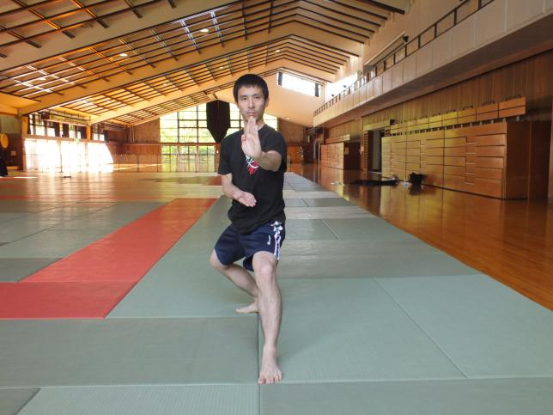 | 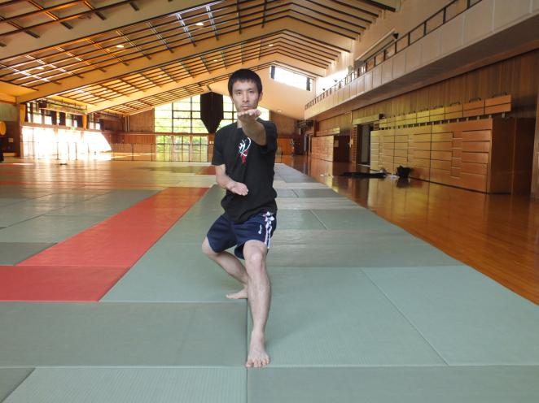
①左中段構え | ②左添え手
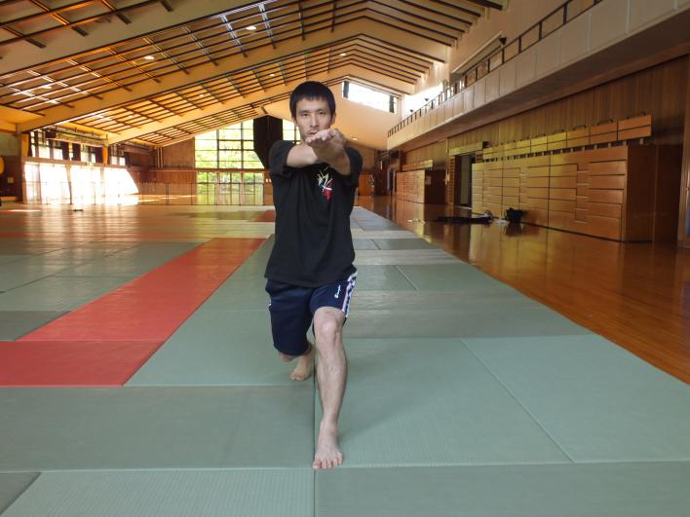 | 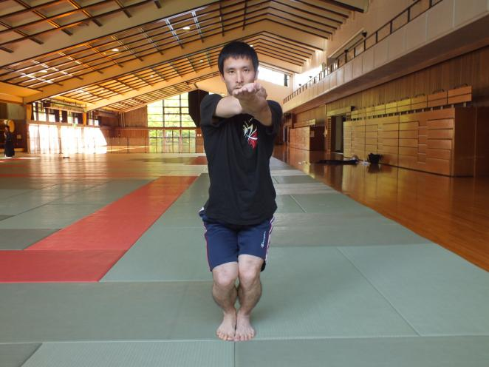
③差し手（息を吸う） | ④閉足立ち（点足）
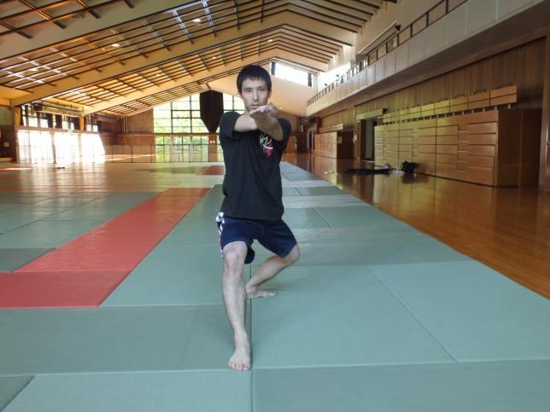 | 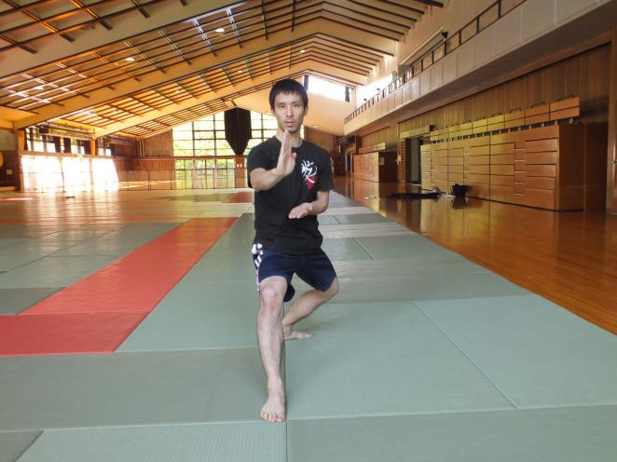
⑤右後屈立ち | ⑥右中段構え（息を吐く・気合い）
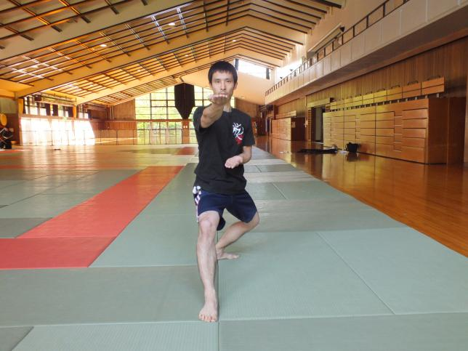 | 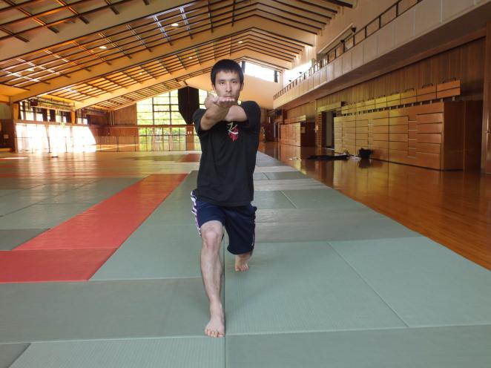
⑦左添え手 | ⑧差し手（息を吸う）
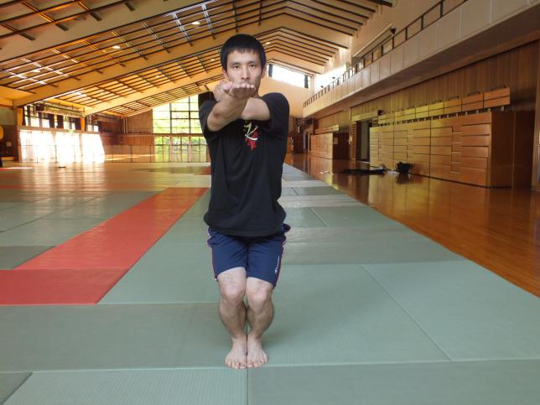 | 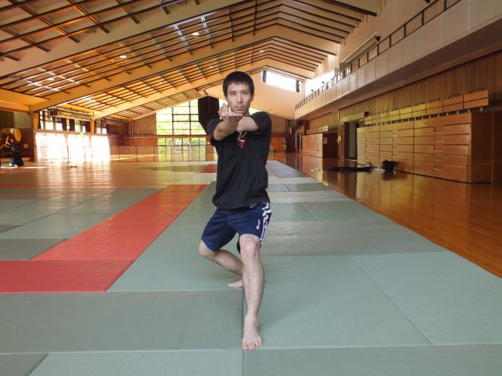
⑨閉足立ち（点足） | ⑩左後屈立ち
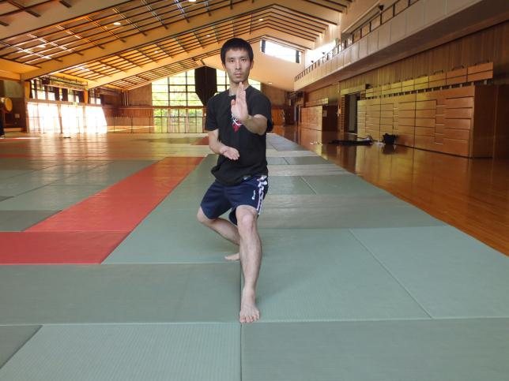 | 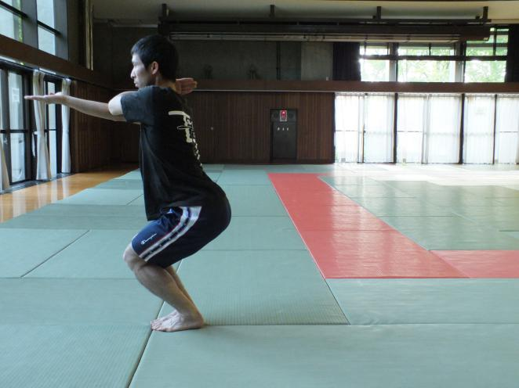
⑪左中段構え（息を吐く・気合い） | （補足）  点足時は膝を曲げて腰を落とし、  背筋をしっかりと伸ばす。

